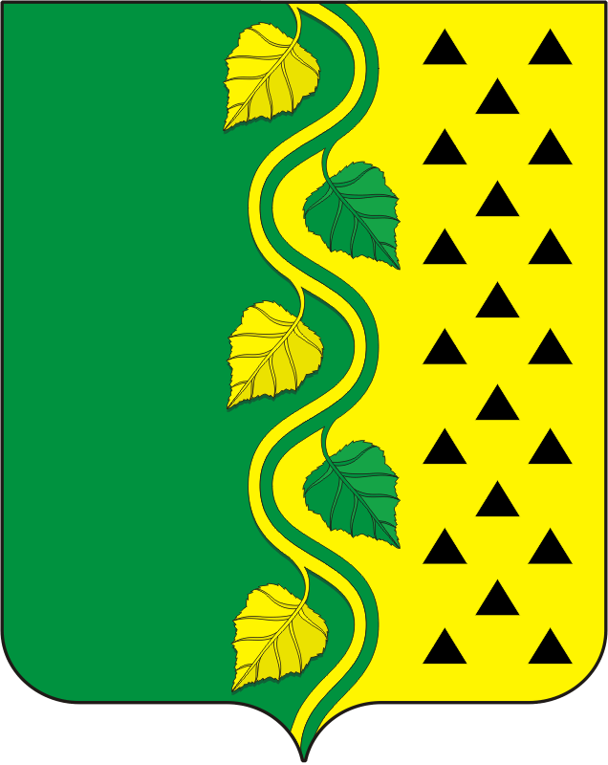

РОССИЙСКАЯ ФЕДЕРАЦИЯ
ОРЕНБУРГСКАЯ ОБЛАСТЬ

СОВЕТ ДЕПУТАТОВ НОВОСОКУЛАКСКОГО СЕЛЬСОВЕТА
САРАКТАШСКОГО РАЙОНА ОРЕНБУРГСКОЙ ОБЛАСТИ
ЧЕТВЕРТОГО СОЗЫВА

РЕШЕНИЕ
внеочередного третьего заседания Совета депутатов
муниципального образования Новосокулакский сельсовет
четвертого созыва

16 ноября 2020 года № 10

Об утверждении состава постоянных комиссий Совета депутатов муниципального образования Новосокулакский сельсовет Саракташского района Оренбургской области

В соответствии с Уставом муниципального образования Новосокулакский сельсовет, Регламентом Совета депутатов Новосокулакского сельсовета
Совет депутатов сельсовета

Р Е Ш И Л:
1. Утвердить состав постоянных комиссий Совета депутатов сельсовета:
Постоянная комиссия по мандатным вопросам, вопросам местного самоуправления, законности, правопорядка, казачества, работе с общественными и религиозными объединениями, национальным вопросам и делам военнослужащих

1. | Шмаков Александр Петрович | - | депутат от избирательного округа № 1,  пенсионер;
2. | Моисеев Юрий Михайлович | - | депутат от избирательного округа № 1, оператор газовой котельной;
3. | Болдырева Ольга Николаевна | - | депутат от избирательного округа № 1, пенсионер.

Постоянная комиссия по бюджетной, налоговой и финансовой политике, собственности и экономическим вопросам, торговле и быту

1. | Макеев Владимир Викторович |  | -депутат от избирательного округа № 1  оператор газовой котельной;
2. | Козырева Александра Александровна |  | депутат от избирательного округа № 1,  предприниматель;
3. | Моисеев Юрий Михайлович |  | депутат от избирательного округа № 1,  оператор газовой котельной

Постоянная комиссия по образованию, здравоохранению, социальной политике, делам молодежи, культуре и спорту

1. | Гололобова Ольга  Васильевна | - | депутат от избирательного округа № 1, директор Новосокулакской СОШ;
2. | Макеев Валерий  Викторович | - | депутат от избирательного округа № 1, оператор газовой котельной
3. | Шмаков Александр Петрович | - | депутат от избирательного округа №1 1, пенсионер
2. Контроль за исполнением данного решения оставляю за собой.

3. Настоящее решение вступает в силу с момента его подписания и подлежит официальному опубликованию на официальном сайте администрации сельсовета.

Председатель Совета депутатов сельсовета Т.М. Ровенских

Разослано: депутатам Совета депутатов сельсовета, постоянным комиссиям, прокуратуре района, в дело, на официальный сайт администрации сельсовета

